OpenGL

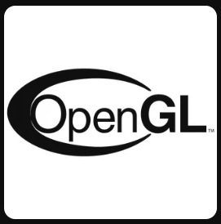

Небольшое вступление. Для начала, что такое OpenGL? Эта графическая библиотека похожая на многим известные Vulkan и DirectX

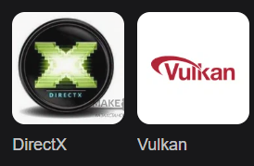

Только в современное время она считается устаревшей из-за ограничений в производительности, особенно при работе с современными графическими процессорами. Но при этом, она относительно проста в усвоении.

Для работы с OpenGL нам первым делом понадобиться две библиотеки. Первая - это библиотека freeglut, которая предоставляет простой интерфейс для создания окон и обработки событий. Вторая - библиотека GLM, предлагает широкий спектр типов данных для представления векторов и матриц, а также богатый набор функций для осуществления основных операций над ними.

Сцена, на которой будут появляться и взаимодействовать наши объекты работает по следующей системе координат:

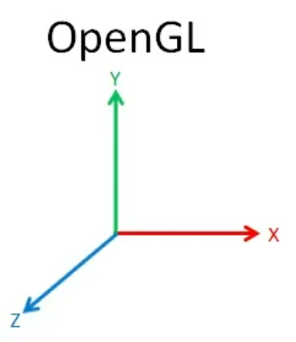

Матрица модели

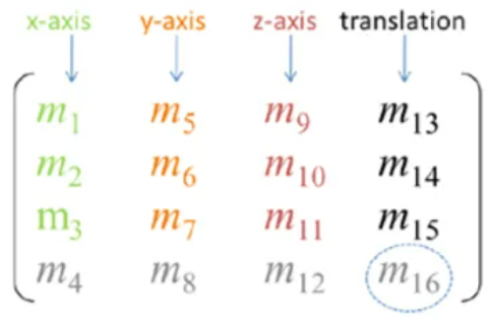

Направления x/y/z и трансляция/положение

Матрица модели используется для указания положения и ориентации графического объекта в составе сцены. Она перемножается с матрицей наблюдения(камерой). Полученная матрица модели-наблюдения позволяет нам наблюдать за нашим объектом на сцене.

Камера – олицетворение наблюдателя. По умолчанию она направлена в центр системы координат и вращается вокруг этого центра.

Графический объект

Графический объект – это совокупность используемой модели и параметров, определяющих его внешний вид. Модель хранится в единственном экземпляре, а графический объект хранит только ссылку на эту модель.

Какие могут быть у графического объекта параметры?

1. Размеры: высота, ширина, глубина

2. Цвет: основной цвет, дополнительные цвета, текстуры

3. Форма: круглая, квадратная, прямоугольная и т.д.

4. Прозрачность: степень прозрачности объекта

5. Текст: содержание текста, шрифт, размер шрифта

6. Тени: наличие и параметры теней

7. Границы: наличие и параметры границ объекта (толщина, цвет, стиль)

8. Анимация: наличие и параметры анимации объекта (скорость, направление, тип анимации)

Полигональная сетка

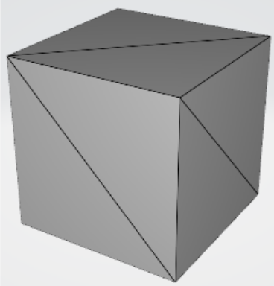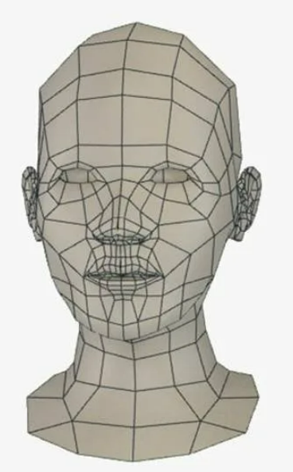

Наиболее распространённые полигоны: полигоны с тремя вершинами и с 4-мя